ЛГСК-11.58 |  | Игровой элемент "Камчатка" (лиственница ø130мм)
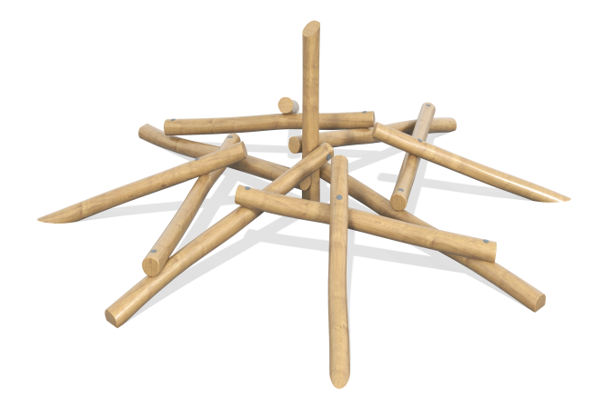

Размеры, мм: | 3800x3800x1500 | Вес, кг: | 347
Характеристики материалов
Материалы: дерево (лиственница), металл, лак, порошковая краска.
Комплектация: столбы – 13 шт., комплект крепежа – 1 шт.
Конструкция и цветовая палитра оборудования согласно эскизу.
Каркас состоит из 13 столбов круглого сечения. Столбы выполнены из клееного бруса из лиственницы и имеют диаметр 130 мм.
Все столбы отшлифованы. Обработанные поверхности покрыты маслом (в два слоя).
Столбы располагаются на разных уровнях и под разными углами. Соединение столбов выполнено при помощи «шпилек» длиной 240 мм из нержавеющей стали.
Нижние концы столбов зафиксированы на закладных элементах.
Закладная выполнена из металлической круглой трубы диаметром 33,5 мм и длиной 400 мм.
В верхней части закладной установлена опорная пластина, повторяющая радиус скругления бревна.

